УРОК ПО ТЕМЕ: «БИОЛОГИЧЕСКИ АКТИВНЫЕ ДОБАВКИ»
(слайд 1)

Задачи: раскрыть значение биологических добавок, влияющих на важные регуляторные, метаболические и защитные функции организма, определить их значимость для здоровья человека, изучить состав некоторых биологических добавок и определить степень экологического риска их употребления.
Оборудование: раздаточные материалы, компьютер, проектор, БАДы
Ход урока
Фронтальная беседа

Вступительное слово учителя. Мы привыкли к тому, что у каждого продукта есть свой неповторимый вкус и запах.
Вопросы классу: что помогало человечеству выделить среди многих веществ те, которые пригодны для еды? (Предполагаемый ответ: органы чувств). С помощью каких органов чувств люди находили нужные продукты, определяли свежесть и качество пищи? (Предполагаемый ответ: с помощью вкуса и запаха).
Комментарий учителя. Именно по вкусовым ощущениям человек определяет, съедобен ли продукт или его лучше не есть. Так было всегда, но не сегодня. Мы живем во время внедрения новых пищевых технологий, когда любому продукту можно придать нужные консистенцию, вкус, запах и даже задать срок хранения.
Вопрос классу: знаете ли вы, что такое биологические добавки? (Предполагаемый ответ: добавки к пище, содержат вещества, необходимые для поддержания нормальной жизнедеятельности).
Комментарий учителя. Биологически активные добавки - это биологически активные вещества растительного, животного и минерального происхождения, влияющие на важные регуляторные, метаболические и защитные функции организма. (слайд 2)
Профессор И. И. Брехман еще в 1978 году говорил об оздоравливающем значении биологически активных веществ, получаемых из растений и морских организмов. На основании своих, во многом новых, материалов он обосновывал необходимость развития нового направления в медицине — фармакологии здоровья и переходных предболезненных состояний организма. Получалось, что состояние здоровья тоже нуждается в "лечении", но не с помощью типичных фармакологических препаратов, а с помощью природных веществ растительного и животного происхождения.
Близкие представления о фармакологическом значении пищевых продуктов обосновывал в те же годы крупный специалист в области биохимии питания профессор А. А. Покровский (слайд 3).
Вопрос классу: в виде чего чаще всего встречаются БАДы? (Предполагаемый ответ: порошков, таблеток, капсул).
Дополнение учителя. Получают их из натуральных, в том числе пищевых, продуктов с помощью высоких технологий в концентрированном виде, в удобной для употребления и для длительного хранения форме: драже, сухих и жидких экстрактов, чаев, сиропов, настоев, концентратов из растительного, животного или минерального сырья, а также химическими и биотехнологическими способами.
Доклад учащегося (примерный) Древняя народная медицина давно и с немалым успехом использовала оздоравливающие свойства пищевых веществ растительного, минерального и животного происхождения. Обратите внимание, как современно звучат сегодня слова великого врача древности Гиппократа, высказанные им более 2500 лет назад: "Пусть ваша пища будет вашей медициной, а вашими лекарствами станет пища". При этом известно, каких значительных успехов достигал в лечении многих болезней Гиппократ, используя в основном лечебные свойства пищи, массаж и физические упражнения. Заметим также, что практически через каждые четыре-пять страниц знаменитого "Канона врачебной науки" Авиценны упоминается о лечебном значении "лекарственной пищи". Что касается древних трактатов традиционной китайской медицины, то едва ли не основное место в них отводится лечебному действию различных пищевых веществ растительного, животного и минерального происхождения. Если еще дальше углубиться в древние времена, измеряемые сотнями тысяч и миллионами лет, то оказывается, что лекарствами для первобытного человека служили те же природные вещества и продукты, которые он употреблял в пищу: растения, их корни, листья, стебли, плоды и различные остатки органов и тканей животных (которые с точки зрения наших представлений часто считаются вообще несъедобными), а также минералы и торфяная почва. Последнее неоднократно подтверждалось в наше время в случаях обнаружения изолированных от внешнего мира человеческих племен, ведущих первобытный образ жизни. К счастью древние секреты лечебного и оздоровительного действия природных веществ растительной и животной пищи стали достоянием и сохранились нередко в первозданном виде в древневосточной (в частности в древнекитайской, древнеиндийской и тибетской) медицине.
Дополнение учителя. Неслучайно и в западных странах, и в России отмечается возрастающий интерес к методам и средствам восточной медицины. Этот интерес еще более подстегивается продолжающимся ростом случаев различных токсических и аллергических осложнений у людей вследствие применения ими современных синтетических лекарств, который по данным Всемирной организации здравоохранения достигает в настоящее время 15-20% (!). Как это ни парадоксально звучит, но сегодня стало вполне привычным употреблять такие термины как "лекарственная болезнь" или "поражения вследствие лечения". Более того, эти термины устойчиво вошли в официальную медицину (Лекарственная болезнь, 1973).
Вопрос классу: биологические добавки и пищевые добавки идентичны?
(Предполагаемые ответы: да, нет).
Комментарий учителя. Биологически активные добавки к пище нельзя отождествлять с пищевыми добавками, представляющими собой красители, антиоксиданты, эмульгаторы, корригирующие вещества, изменяющие свойства продуктов, но не обладающие биологической активностью. Биологически активные добавки к пище делят на две группы (слайды 4,5).
Существуют основные группы биологически активных пищевых веществ, которые стоят на страже нашего здоровья (слайд 6)
Вопрос классу: для чего используют биологически активные добавки к пище? (Предполагаемые ответы: для наиболее быстрого восполнения дефицита поступающих с пищей биологически активных веществ, уменьшение калорийности рациона, регулирование массы тела, удовлетворение физиологических потребностей в пищевых веществах больного человека)
Дополнения учителя. Правильно, а ещё для подбора наиболее оптимального соотношения питательных и энергетических веществ для каждого конкретного человека с учётом пола, возраста, энергозатрат, физиологических потребностей, что отвечает основным принципам сбалансированного питания и является традиционным для отечественной диетологии; повышения неспецифической реакции организма к воздействию неблагоприятных факторов окружающей среды; профилактики нарушения обменных процессов и возникновения связанных с этим хронических заболеваний; восстановления сниженной иммунной системы организма; нормализации состава и функционирования сапрофитной кишечной микрофлоры.

(слайд 7) "Каждому из нас необходимо 90 пищевых добавок: 60 минералов, 16 витаминов, 14 основных аминокислот - иначе разовьются заболевания, вызванные их дефицитом", - так считает доктор Уоллок (США). И с его мнением согласен каждый специалист по питанию и медицине. Биологически активные добавки (БАД) - самый простой и надежный способ сделать пищу полноценной, а здоровье крепким. Но часто наши незнание и предрассудки лишают нас этого преимущества.
Доклад учащегося «Исторические перевертыши»
Попробуйте угадать, что это: "Декоративный цветок; лекарство от всех болезней; яд, истребляющий насекомых; средство для выведения пятен; универсальное удобрение; пищевое сырье, из которого можно приготовить хлеб, крахмал, пудру, масло, вино, кофе, дрожжи, шоколад и т.д., и т.п.". (дети угадывают, если нет, то ученик сам отвечает) Все просто! Речь идет о самом обычном картофеле. Такой своеобразной рекламой российские журналисты конца 18 века развенчивали мифы о вреде этого овоща.
Другим страшно ядовитым овощем до конца 18 века считался... помидор! Им даже пытались отравить первого американского президента - Джорджа Вашингтона. Случилось это в 1776 г, в разгар борьбы североамериканских колоний Англии за независимость. Повар Джеймс Бестли, подкупленный англичанами, подал на обед Джорджу Вашингтону жаркое, обильно украшенное помидорами. К счастью, овощ "не сработал", и президент после этой трапезы прожил еще 23 года, полных знаменательных событий.
Сегодня эти истории кажутся курьезами. О пользе картофеля и помидора каждый ребенок знает, как "дважды два". Видимо, так уж заведено в истории человечества, говоря словами поэта: "Большое видится на расстоянии...".
В наши дни через такие же тернии (но обязательно к звездам!) лежит путь БАД - биологически активных добавок. Их главная миссия - сделать наше питание полноценным и предупредить развитие многих даже самых опасных заболеваний.
Дополнение учителя. Но как часто наши незнание и предубеждения мешают им сделать это! Давайте попробуем вместе разобраться в мифах, сложившихся вокруг БАД.
Доклады учащихся (БАД: миф или шанс на выживание) (примерные).
МИФ ПЕРВЫЙ:
"БАД - это все, что имеет растительное или природное происхождение и что можно добавлять к пище"
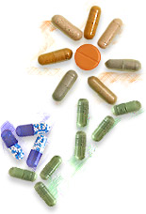
Это не совсем так. А в некоторых случаях и совсем не так! Например, царь Древнего Вавилона Навуходоносор, чтобы восстановить здоровье и ясность ума, 7 лет питался исключительно травами.
Но чтобы поправить здоровье, а не навредить себе, нужно быть специалистом в области "травок и кореньев", так как не все растения безопасны или подходят для всеобщего употребления. Существует масса природных компонентов, которым вход в состав БАД строго запрещен.
Целебные свойства растений, входящих в состав БАД проверены не только в научных лабораториях, но и опытом целых поколений разных народов мира.

МИФ ВТОРОЙ:
"Достаточно правильно питаться, и никакие добавки не нужны"
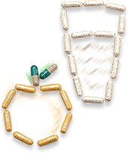
Казалось бы, покушать все мы любим! Отключаешься от плохих мыслей и "шуруешь" себе ложка за ложкой. Что может быть проще? Но вот парадокс... Чтобы сделать это одно из самых естественных и приятных занятий еще и полезным, тоже нужно потрудиться.
Вспомните, например, с какой тоской вы смотрите на столбики продуктов, которые предлагает очередная модная схема здорового питания. Такие либо не в каждом магазине "водятся", либо настолько удручают своей низкокалорийностью, что при одной только мысли о них желудок начинает ссыхаться.
И вот тут-то на выручку приходят БАД любое самое обычное меню они делают полноценным и сбалансированным. Растительные, животные и минеральные компоненты насыщают привычную еду всеми необходимыми витаминами, кислотами и другими полезными и питательными элементами.

МИФ ТРЕТИЙ:
"Лекарства все равно эффективнее, чем БАД (БАД не способны оказать такое действие, как лекарство)"
В данном случае ошибка заключается уже в самой постановке вопроса. БАД и лекарства не обязательно должны быть соперниками. Разница в том, как они действуют.
В Древней Греции врачи трудились под покровительством Асклепия - бога медицины. Целители же служили дочери Асклепия - светлой Гигиее, богине здоровья.
Последователи Асклепия считали, что роль врача - лечить болезнь, восстанавливать здоровье. Служители же Гигиеи верили, что здоровье - естественное состояние человека. По их мнению, самая важная задача медицины - следовать законам природы, которые позволяют человеку иметь здоровое тело и здоровый дух.
Понятия лечения и исцеления принципиально отличны. Лечение приходит извне, исцеление - изнутри. Слово "исцелить" - значит "сделать целым", восстановить целостность и равновесие в организме.
БАД, в отличие от лекарств, устраняют не симптомы болезни, а ее причины. Добавки - это компонент пищи, помогающий оздоровлению организма и облегчающий его естественные физиологические процессы.

МИФ ЧЕТВЕРТЫЙ:
"Выпью добавку и через неделю буду здоров"
Заблуждение, глубину которого не измерить школьной линейкой.
Во-первых, одних БАД недостаточно, чтобы стать здоровым. Важны экология, режим дня, регулярные физические нагрузки, жизнь без стрессов и т. п.
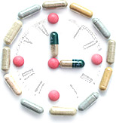
Во-вторых, чтобы перестроиться, организму нужно время. Примерно через 7-10 дней после приема БАД вы почувствуете себя лучше. Организм обрадуется: "Ура! Теперь я получаю более питательную и полезную пищу". Начинается восстановление сил. Когда их станет достаточно, наступает следующий этап - "перестройка", или отлаживание работы внутренних органов. Для организма это очень сложное время. Ведь он почти забыл, что такое здоровые привычки! Поэтому на этом этапе приема БАД могут быть слабость и снижение работоспособности, даже недомогание. Силы организма направлены в этот момент на восстановление здоровья человека. Затем вы опять почувствуете себя хорошо. И уже через месяц-полтора вы почувствуете желаемый результат: ваш организм станет более крепким и здоровым.

МИФ ПЯТЫЙ:
"Чем больше - тем лучше"
Народная мудрость гласит: "Все хорошо в меру".
Хотя полезных и питательных веществ в пище не хватает, они все же есть. Сразу принимать "ударную" норму БАД не обязательно. Избыток витаминов или других полезных веществ также вреден для организма, как и их недостаток. Поэтому в рекомендациях по применению БАД даны самые оптимальные дозировки, которые каждый день будут обеспечивать всем необходимым организм взрослого и ребенка. Противопоказаний к приему БАД практически нет. Однако не стоит забывать о том, что организм ребенка, беременной или кормящей женщины и больного человека требует особого подхода. Поэтому внимательно относитесь к противопоказаниям (если таковые существуют) и, конечно же, об особом состоянии своего организма всегда говорите консультанту.
Сколько себя мифами о БАД ни "кормите", все равно ни мудрости, ни здоровья это занятие не прибавит. Может, стоит посмотреть на мир реальнее? Если вы не будете размениваться на досужие домыслы и начнете уже сегодня давать организму то, что ему действительно нужно, вас ждут здоровье, благополучие в личной жизни и успех в любом деле.
Практическая работа
Учитель. Давайте рассмотрим некоторые БАДы и разберемся, для чего они нужны.
Учитель обращает внимание учащихся на раздаточный материал «Биологические добавки» (приложение № 1) и предлагает обсудить вопросы по группам (учащиеся работают в группах по 4—5 человек):
В чем плюсы применения БАДов?
Что входит в состав того или иного БАДа?
С какой целью используют БАД?
Учитель. Мы живем в то время, когда на стыке двух важных и главных разделов лечебной и профилактической медицины - диетотерапии и фармакологии, оформилось и бурно развивается третье направление оздоровления человека, которое связано с лечебно- профилактическим применением биологически активных веществ пищи и которое называют микронутриентологией (слайд 8).
Учащимся предлагается, работая в группах, обосновать данные из научных исследований состояния здоровья населения страны и распространенности дефицита основных микронутриентов и сделать вывод или выводы (см. приложение 2). (Предполагаемые ответы: БАД есть необходимый элемент здорового и профилактического питания человека в 21 веке, БАД необходимы в каждой семье и каждому человеку, БАД необходимы человеку ежедневно и в течении всей жизни, потребность в БАД огромна и потребление их в перспективе будет только возрастать.)
Рассмотреть таблицу №1 « Нормы физиологической суточной потребности в пищевых веществах и энергии для взрослого населения» и ответить на вопросы:
- в каком - нибудь продукте содержатся все необходимые пищевые вещества?;
- одинакова ли суточная потребность у мужчин и женщин?;
- если пищевое вещество необходимо в минимальных количествах, можно его совсем не употреблять?
Заключительное слово учителя. Наша пища является не только поставщиком калорий, жиров, белков и углеводов, но и источником, сотен и тысяч жизненно необходимых биологически активных веществ, которые, хотя содержаться в пище в миллиграмах и даже микрограммах, тем не менее оказывают на организм человека выраженное общеукрепляющее, профилактическое, защитное, очищающее действие, нормализуют основные обменные процессы и регулируют многие жизненно важные функции организма. В стандартном рационе питания большинства людей содержание основных незаменимых биологически активных пищевых веществ явно недостаточно, что приводит к дефициту их в организме, а это, в свою очередь, предрасполагает к развитию или ухудшению течения большинства заболеваний сердечно-сосудистой, костной и эндокринной систем, желудочно-кишечного тракта и печени, иммунологической недостаточности, злокачественных опухолей, обменных нарушений, ожирения и др., которые вместе взятые определяют до 80% общей заболеваемости населения. По данным Института питания РАМН, биологически активные добавки ежедневно принимает не более 3% населения России, в то время как в Европе — не менее 50%, в США — 80%, в Японии - 90%.
Хочу наш с вами урок закончить словами академика РАМН, доктора медицинских наук, профессора В. А. Тутельяна: "Применение БАД - это наиболее быстрый и эффективный путь решения проблемы здоровья людей. Биологически активные добавки нужны всем нам как шанс на выживание. Они помогают не только сохранить, но и восстановить здоровье".
ПРИЛОЖЕНИЕ № 1
Биологически активные добавки
Название | Изображение | Описание
Марина-Плюс | 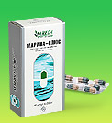 | Здоровье щитовидной железы, оптимальный уровень ее гормонов - необходимые условия для отличного самочувствия человека. К сожалению, практически все регионы нашей страны являются зоной риска по заболеваниям щитовидной железы вследствие недостатка природного йода. Восстановление работы "королевы молодости", как называют щитовидную железу, помогает надолго сохранить активность, красоту и здоровье. Фукус мелкопузырчатый, богатый йодом, витаминами, макро- и микроэлементами, оптимизирует функцию щитовидной железы, улучшает обменные процессы в организме.
Джазминт леденцы от кашля | 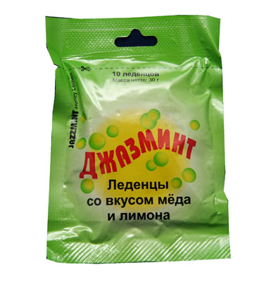 | ДЖАЗМИНТ леденцы от кашля со вкусом меда и лимона 30г
Витаспектр-С | 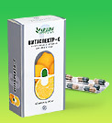 | Потребность нашего организма в витамине С высока. Прежде всего, он необходим для обеспечения эффективной работы иммунных клеток, укрепления костно-хрящевой ткани и сосудистой стенки. При интенсивной физической нагрузке, нервно-психическом напряжении, курении, приеме гормональных препаратов, в том числе контрацептивов, потребность в этом витамине возрастает на 25-50%; при простуде организм нуждается в нем в 2-3 раз больше, чем обычно. Благодаря нескольким быстроусваяемым формам витамина С, входящим в состав "Витаспектра-С", обеспечивается быстрая активация защитных сил организма.
Феокарпин | 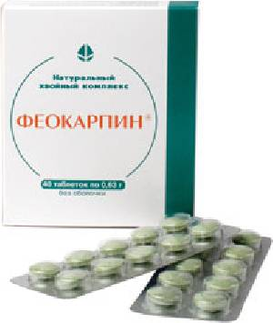 | Создан из биоактивных веществ хвои сосны и ели. Эффективно восстанавливает иммунитет в период эпидемий гриппа и ОРЗ.Показания к применению:восстанавливает иммунитет; уменьшает риск развития онкологических заболеваний; нормализует уровень холестерина в крови; оказывает лечебно-профилактический эффект при заболеваниях желудочно-кишечного тракта и сердечно-сосудистой системы.
Фитомиран | 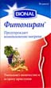 | Состав: Активные ингредиенты, содержащиеся в одной капсуле: 30 мг экстракта Ромашки крупной, 50 мг экстракта косточек Винограда, 20 мг масляного экстракта корневища Имбиря. Неактивные ингредиенты: растительное масло, желатин, глицерин, сорбит, лецитин, пчелиный воск, диоксид кремния, цитрат кальция, натуральные красители: диоксид титана, хлорофилл.  Фитомиран – это фитотерапевтический препарат, который предупреждает возникновение мигрени и ослабляет остроту приступов.
Витаспектр-B (Антистресс) | 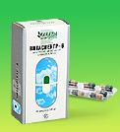 | "Витаспектр-B" - это отличное общеукрепляющее, успокаивающее и релаксирующее профилактическое средство.
Витаспектр-XL | 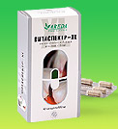 | Как бы мы ни следили за своим здоровьем, сложно найти женщину, которой незнакомы такие проблемы, как воспалительные заболевания, варикозная болезнь.
Артроцин | 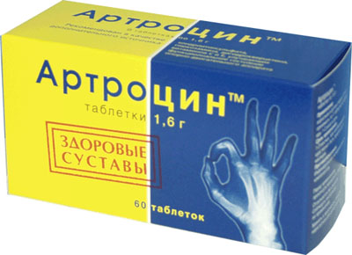 | Рекомендуется в качестве средства, улучшающего функциональное состояние опорно-двигательного аппарата. Нормализует обмен веществ в хрящевой ткани. Стимулирует регенерацию соединительной ткани суставов. Улучшает кровоснабжение суставов. Устраняет структурные дефекты хрящевой ткани суставов.  Состав: глюкозамин, дигидрокверцетин, аскорбиновая кислота, экстракт хвоща полевого, экстракт корня одуванчика, экстракт коры белой ивы, витамин Е (токоферола ацетат), кальция карбонат.
Витакомп | 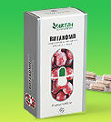 | Любого человека украшают блестящие волосы, свежая кожа и сияющие глаза. Для этого необходим не только тщательный уход с помощью косметических средств, но и поддержание своего организма "изнутри" необходимыми витаминами и микроэлементами. Ломкость, тусклость, выпадение волос, расслоение ногтей, угревая сыпь, шелушение, раннее старение кожи - вот самые распространенные симптомы, которые возникают при нехватке "витаминов красоты".
Ламинарин | 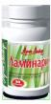 | Основу комплекса составляет морская водоросль ламинария, которая чрезвычайно богата йодом. ПОКАЗАНИЯ: • нарушение баланса витаминов и йода • снижение функции щитовидной и половых желез • интоксикация организма • длительное переутомление • снижение функции печени • повышенная вязкость крови, высокий уровень холестерина в крови • профилактика повышения артериального давления.
Минералайф | 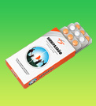 | "Минералайф" содержит все необходимые минералы в высокодоступной форме, витамины для лучшего усвоения и экстракты растений с высоким содержанием активных веществ.
Шампунь и бальзам «Инатея» на основе пчелиного маточного молочка |  | Использование данного комплекса способствует оздоровлению волос. Комплекс по стимулированию роста волос разработан на основе пчелиного маточного молочка.  Пчелиное маточное молочко — высокоэффективный природный ингредиент:  • Включает более 100 полезных соединений и минеральных веществ;  • Является натуральным природным компонентом;  • Обладает высокой биологической активностью;  В состав комплекса по стимулированию роста волос входят помимо пчелиного маточного молочка природные растительные экстракты и витамины.  Комплект по стимулированию роста волос рекомендован при:  • Выпадении волос  • Тусклом внешнем виде волос  • Перхоти  • Признаках облысения  • Отсутствии объема волос
Брейнтон | 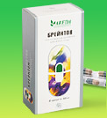 | Брейнтон расширяет интеллектуальные возможности человека, улучшает память и скорость реакции, снижает рассеянность, устраняет сухость, покраснение глаз, снимает усталость при большой зрительной нагрузке (работа за компьютером, ношение контактных линз, длительное вождение автомобиля, особенно в ночное время).
Блефарогель | 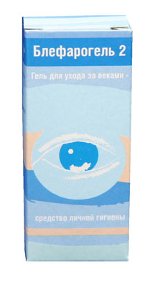 | Состав Блефарогель 2: препараты серы, гиапуроновая кислота, сок Aloe Vera, глицерин, пропиленгликоль, карбомер, метил парабен, пропилпарабен, вода деионизированная. Входят препараты серы, обладающие антисептическим и противопаразитарным действием, что особенно важно, так как в корнях ресниц у многих больных блефаритами живут и размножаются клещи-паразиты - демодексы, провоцирующие развитие блефаритов и осложняющие тяжесть их течения. Эффективен при лечении демодекоза век.
Геракл | 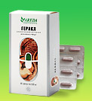 | Действие "Геракла" направлено на уничтожение и выведение из организма паразитов (гельминты, простейшие, бактерии).
Чеснок с активным ингредиентом аллицином | 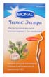 | Научные исследования показали, что чеснок с активным ингредиентом аллицином укрепляет сердечно-сосудистую систему, снижает уровень "плохого" холестерина в крови, предупреждает развитие атеросклероза. Чеснок обладает иммуностимулирующим действием, повышает сопротивляемость к таким инфекциям как грипп и ОРЗ. Капсулы Чеснок Экстра не имеют запаха, так как растворяются не в желудке, а в кишечнике. Состав: Активные ингредиенты: Мацерата лука медвежьего в оливкового масла 275 мг
Гепатохолан | 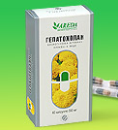 | Печень - это фабрика по переработке всех токсинов и балластных веществ. Любой сбой в системе желчеотделения печени отзывается зашлакованностью, нарушением пищеварения и формированием камней в желчном пузыре. В первую очередь, таким заболеваниям подвержены женщины после 40 лет с избыточным весом, ведущие малоподвижный образ жизни.
Тинктал | 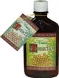 | При атеросклерозе, заболеваниях дыхательной системы, заболеваниях пищеварительной системы, при глазных болезнях, при нарушении обмена веществ, ожирении, кожных болезнях (псориаз, экзема и фурункулез).
Океанол | 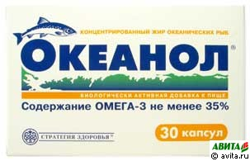 | Натуральный концентрированный жир океанических рыб. Для снижения риска развития атеросклероза, гипертонии и других сердечно-сосудистых заболеваний; для поддержания активного функционирования мозга, нервной системы, нормального состояния сетчатки глаза; для нормализации обмена веществ, улучшения работы печени; для улучшения состояния слизистых, кожи, волос, ногтей; для замедления процессов старения и повышения физической выносливости; для повышения сопротивляемости к инфекционным заболеваниям и стрессам.
Гипер | 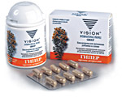
  Восполняет в рационе питания недостаток витаминов, минеральных веществ и других биологически активных компонентов. Рекомендуется для профилактики и облегчения депрессивных состояний. Состав: Зверобой продырявленный, Боярышник однопестичный, Белокудренник черный, Витамин С, Витамин В1, Витамин В6, Витамин В12, Магния
Ункария | 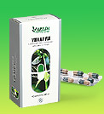 | Южноамериканское растение ункария томентоза, или кошачий коготь, произрастающее в горах Перу, многие века спасало коренных жителей от многочисленных болезней: малярии, желтой лихорадки, кишечных инфекций. Было замечено, что люди, употреблявшие ункарию, не болеют онкологическими заболеваниями. В результате исследований ученые обнаружили, что кошачий коготь блокирует рост и размножение раковых клеток.
ТОТАL ENERGY | 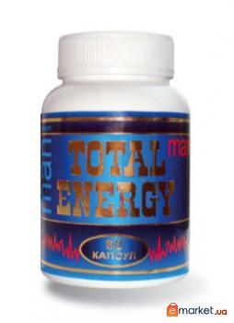 | Абсолютно натуральные продукты из самых мощных в мире растений (лимонник, женьшень, родиола, элеутерококк, левзея и др.). Улучшают работу мозга, память, скорость реакций, повышают вегето-сосудистый тонус;  сокращают время сна; увеличивают выносливость и реактивность; улучшают зрение в том числе и ночное.  Незаменимы для людей ведущих активный образ жизни, занятий спортом, походов на охоту и рыбалку, дальних поездок за рулем.
Атероклефит | 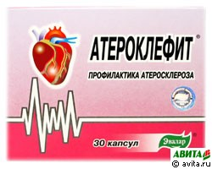 | Способствуют нормализации жирового обмена, быстрому преобразованию холестерина в фолиевые кислоты и выведению его из организма; оказывают укрепляющее действие на стенки кровеносных сосудов и капилляров, повышают их эластичность и снижают проницаемость; поддерживают функциональную деятельность сердечно-сосудистой системы; защищают клетки организма от разрушающего действия свободных радикалов. В состав входят: экстракт клевера красного, цветки боярышника, витамин С, никотиновая кислота, вспомогательные компоненты.ход:тракт к
Фукап | 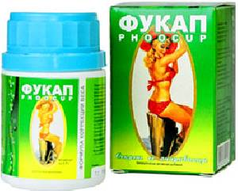 | В состав ФУКАПа входит морская водоросль фукус - основной источник природного йода, и пищевые альгинаты.Показания к применению:ожирения различной степени; для мягкой коррекции веса; уменьшения жировых отложений на бедрах; нормализации пищеварения и обмена веществ; восполняет йодную недостаточность.
Гортекс | 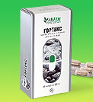 | Натуральный экстракт корня гортензии с древних времён широко используется в китайской медицине. Незаменимый помощник в выведении «лишнего» из организма.

ПРИЛОЖЕНИЕ № 2
Основные данные из научных исследований состояния здоровья населения страны и распространенности дефицита основных микронутриентов:
- 70-90% различных групп населения имеет дефицит витамина С.
- 40-80% населения имеет дефицит витаминов группы В и фолиевой кислоты.
- 40-60% населения имеет дефицит витамина А.
- 20-30% населения имеет дефицит витамина В12.
- 20-30% населения имеет дефицит витамина Е.
- 0-55% населения имеет дефицит важнейших макро- и микроэлементов (железа, кальция, фтора, селена, йода и др.), что приводит к развитию различных и широко распространенных заболеваний: анемии, остеопорозу, кариесу, врожденным дефектам хряща и костей, дистрофическим поражениям сердца, нарушениям функции щитовидной железы и замедлению физического и умственного развития.
- Почти 65% населения находиться в состоянии хронического психо-эмоционального стресса, что ускоряет развитие многих болезней: психо-эмоциональных расстройств, неврозов, ишемической болезни сердца, стенокардии, артериальной гипертонии, язвенной болезни желудка и кишечника.
- У 35% населения обнаруживаются проявления иммунологической недостаточности, что предрасполагает к развитию острых и хронических воспалительных процессов, инфекционных заболеваний, злокачественных опухолей и т.д.
- 30-40% мужчин страдает снижением половой активности.
- Около 40% женщин страдают от болезненных проявлений климактерического периода, который нередко сопровождается вегето-сосудистыми и гормональными нарушениями, невротическими состояниями, остеопорозом, ускорением развития атреосклероза и и артериальной гипертензии.
- Наконец, почти 60% населения постоянно проживает в условиях вредного действия загрязненной окружающей среды, что способствует накоплению в организме человека различных токсических веществ, загрязнению внутренней среды организма и, вследствие этого, предрасположенности к различным заболеваниям иммунодефицитным состояниям.

Таблица 1
Нормы физиологической суточной потребности в пищевых веществах и энергии для взрослого населения
Пищевые вещества | Группы
 | Мужчины | Женщины
Энергия | 2500-4000 ккал | 1800-3000 ккал
Белки | 65-117 г | 58-87 г
Жиры | 70-154 г | 60-102 г
Углеводы | 303-586 г | 257-462 г
Витамины
Аскорбиновая кислота (С) | 70-100 мг | 70-80 мг
Витамин А | 1000 мкг (3300 МЕ) | 800-1000 мкг
Витамин Е | 10 мг | 8 мг
Витамин Д | 2,5 мкг (100 МЕ) | 2,5 мкг (100 МЕ)
Тиамин (В₁) | 1,2-2,4 мг | 1,1-1,5 мг
Рибофлавин (В₂) | 1,5-2,4 мг | 1,3-1,8 мг
Пиридоксин (В₆) | 2 мг | 1,8 мг
Ниацин (РР, В₃) | 16-28 мг | 14-20 мг
Фолиевая кислота (Вс) | 200 мкг | 200 мкг
Цианокобаламин | 3 мкг | 3 мкг
Минеральные вещества
Кальций | 800 мг | 800 мг
Фосфор | 1200 мг | 1200 мг
Магний | 400 мг | 400 мг
Железо | 10 мг | 18-20 мг
Цинк | 15 мг | 15 мг
Йод | 0,15 мг | 0,15 мг
Медь | 2 мг | 2 мг

